**ĐẠI HỌC QUỐC GIA THÀNH PHỐ HỒ CHÍ MINH**

TRƯỜNG ĐẠI HỌC KHOA HỌC TỰ NHIÊN

KHOA CÔNG NGHỆ THÔNG TIN

**---oOo---**



**BÁO CÁO BÀI TẬP 1**

**INTEGER – BIỂU DIỄN SỐ NGUYÊN**

Họ và tên sinh viên: Huỳnh Tấn Thọ

Mã số sinh viên: 19120383

Lớp: 19_1

Môn học: Hệ thống máy tính

Giảng viên: Lê Quốc Hòa

Thành phố Hồ Chí Minh, tháng 3 năm 2021

**MỤC LỤC**

MỤC LỤC 2

Ảnh chụp màn hình kết quả 3

Đánh giá 8

TÀI LIỆU THAM KHẢO 9

**1. ẢNH CHỤP MÀN HÌNH KẾT QUẢ**

* Nhập một số không phải số nguyên, ví dụ 3.1415926535. Chương trình sẽ yêu cầu người dùng nhập lại.

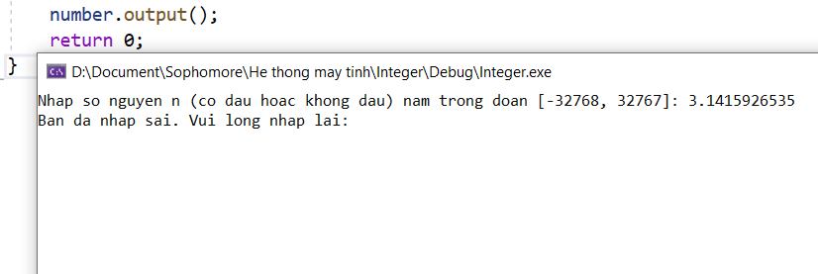

* Nếu nhập 1 số không phải 16 bit, tức không nằm trong khoảng từ -32768 đến 32767 thì cũng sẽ yêu cầu nhập lại.

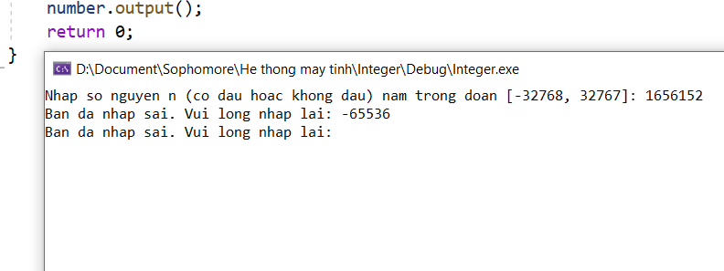

* Chương trình sẽ yêu cầu nhập lại liên tục, cho đến khi số nhập vào là hợp lệ.

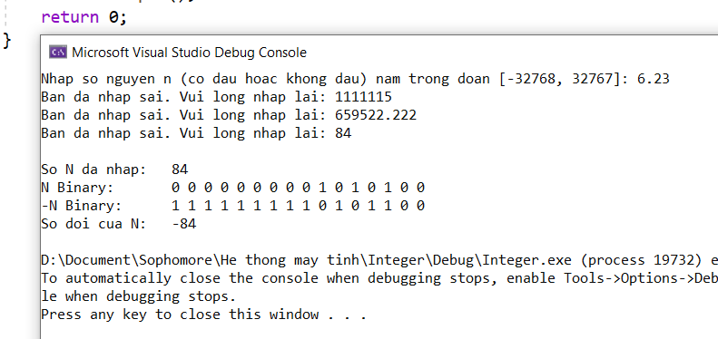

* Nhập số 0

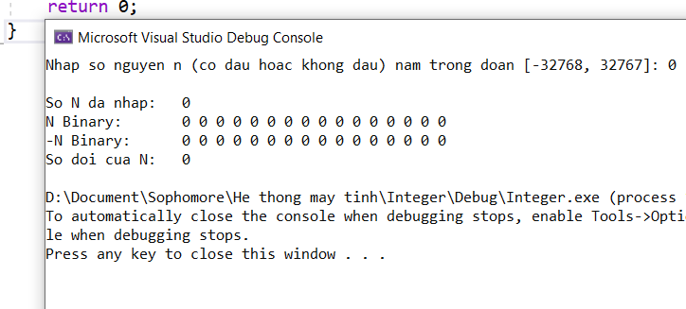

* Nhập một số nguyên dương bất kỳ, ví dụ nhập số N = 7

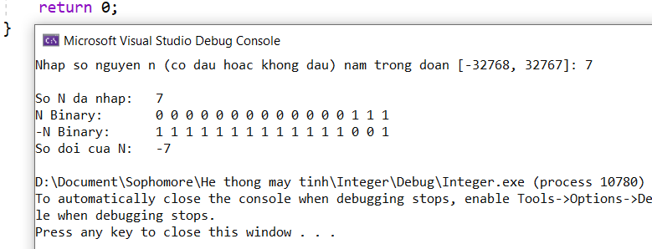

* Nhập một số nguyên dương bất kỳ, ví dụ nhập số N = 69

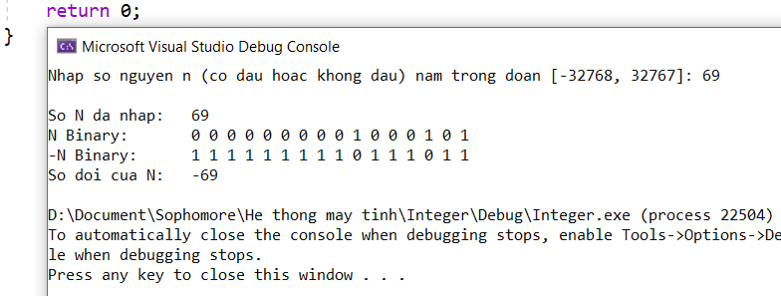

* Nhập một số nguyên dương bất kỳ, ví dụ nhập số N = 231

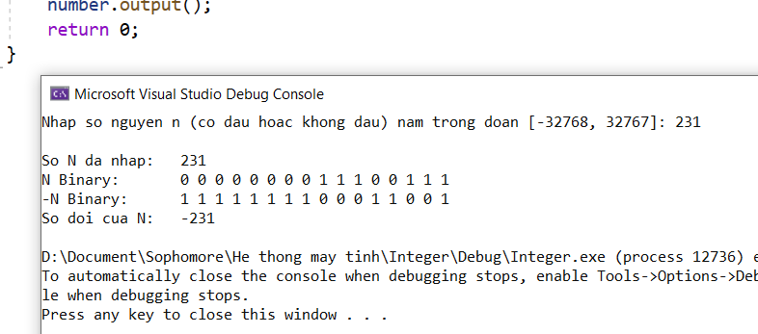

* Nhập một số nguyên dương bất kỳ, ví dụ nhập số N = 4612

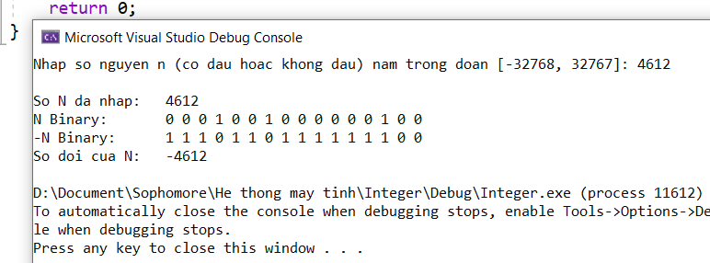

* Nhập một số nguyên dương bất kỳ, ví dụ nhập số N = 28854

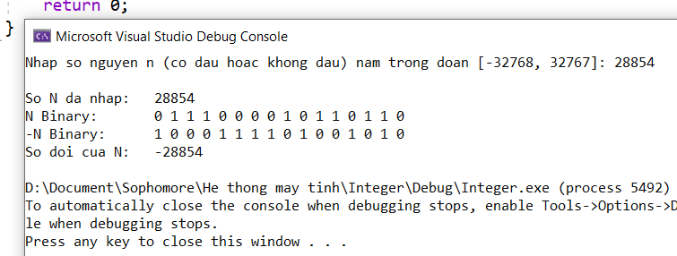

* Nhập một số nguyên âm bất kỳ, ví dụ nhập số N = -6

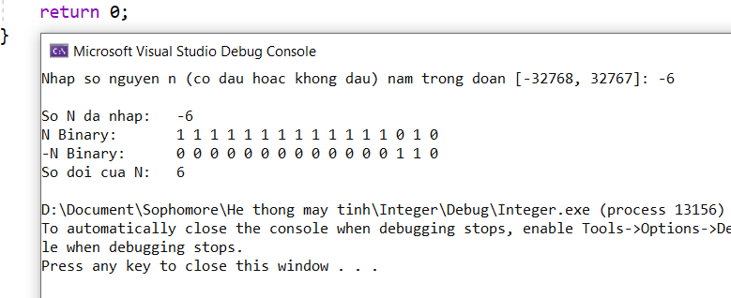

* Nhập một số nguyên âm bất kỳ, ví dụ nhập số N = -49

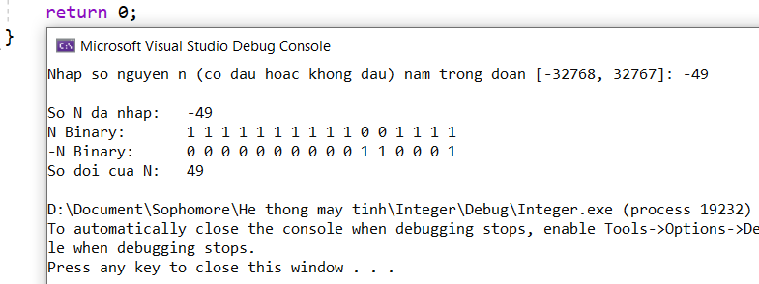

* Nhập một số nguyên âm bất kỳ, ví dụ nhập số N = -117

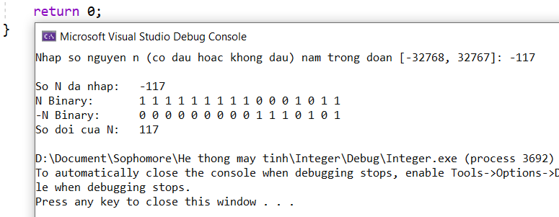

* Nhập một số nguyên âm bất kỳ, ví dụ nhập số N = -2315

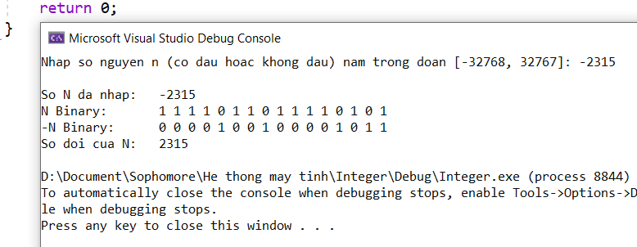

* Nhập một số nguyên âm bất kỳ, ví dụ nhập số N = -23456

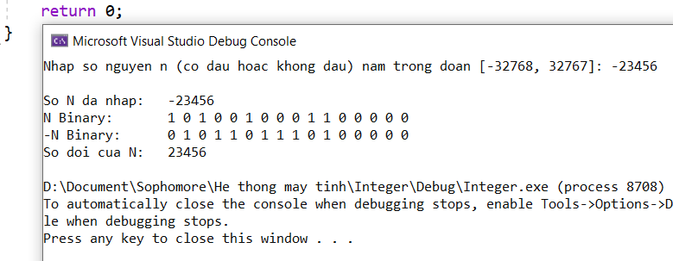

* Nhập cận trên của kiểu dữ liệu short int, tức N = 32767

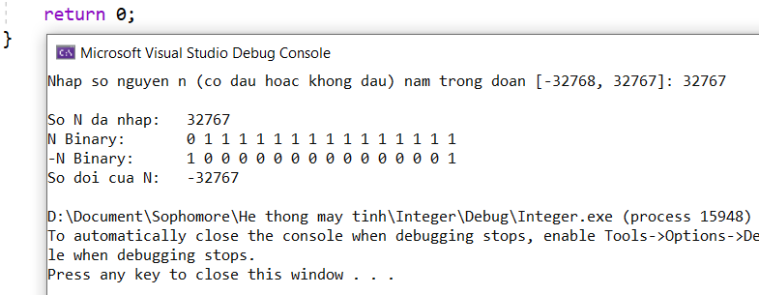

* Nhập cận dưới của kiểu dữ liệu kiểu short int, tức N = -32768. Ta mong đợi số đối của N sẽ là 32768. Nhưng do giới hạn của kiểu là 16 bit, và đây là kiểu số có dấu nên số 32768 được biểu diễn dưới dạng nhị phân là 1000 0000 0000 0000, bit 1 đứng đầu khiến máy hiểu đây là số âm, do đó nó biểu diễn số này dưới dạng bù 2 và cho ra kết quả là -32768 (hiện tượng tràn số).

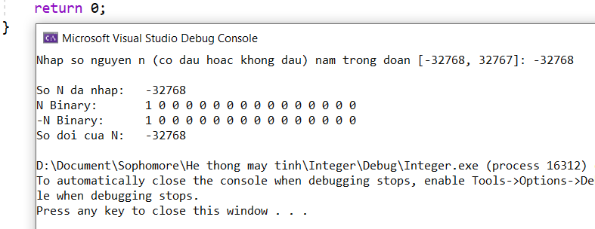

**2. ĐÁNH GIÁ KẾT QUẢ BÀI LÀM**

* Tỉ lệ phần trăm hoàn thành: 95%.

**TÀI LIỆU THAM KHẢO**

1. Program for Decimal to Binary Conversion

<https://www.geeksforgeeks.org/program-decimal-binary-conversion/>

1. Adding two binary numbers (integer array)

<https://stackoverflow.com/questions/57506407/adding-two-binary-numbersinteger-array>

1. Bitwise Operators in C/C++

<https://www.geeksforgeeks.org/bitwise-operators-in-c-cpp/>